|  |  |  |
| --- | --- | --- |
|  |  |  |
| *Nom de naissance* | ◆ | LAURENT |
| *Nom d’usage* | ◆ | LAURENT |
| *Prénom* | ◆ | Benoit |
| *Adresse* | ◆ | 18 Square Léon Bourgeois, 35000 Rennes |
|  |  |

|  |  |
| --- | --- |
| **Titre professionnel visé** | |
|  | |
| Développeur/se Logiciel Niveau III | |
|  | |
| **Modalité d’accès :** | |
|  | |
|  | Parcours de formation |
|  | Validation des Acquis de l’Expérience (VAE) |
|  | |

|  |  |
| --- | --- |
| **Présentation du dossier** | |
|  | |
|  | |
| Le dossier professionnel (DP) constitue un élément du système de validation du titre professionnel. **Ce titre est délivré par le Ministère chargé de l’emploi.**  Le DP appartient au candidat. Il le conserve, l’actualise durant son parcours et le présente **obligatoirement à chaque session d’examen**.  Pour rédiger le DP, le candidat peut être aidé par un formateur ou par un accompagnateur VAE.  Il est consulté par le jury au moment de la session d’examen.  **Pour prendre sa décision, le jury dispose :**   1. des résultats de la mise en situation professionnelle complétés, éventuellement, du questionnaire professionnel ou de l’entretien professionnel ou de l’entretien technique ou du questionnement à partir de productions. 2. du **Dossier Professionnel** (DP) dans lequel le candidat a consigné les preuves de sa pratique professionnelle. 3. des résultats des évaluations passées en cours de formation lorsque le candidat évalué est issu d’un parcours de formation 4. de l’entretien final (dans le cadre de la session titre).   *[Arrêté du 22 décembre 2015, relatif aux conditions de délivrance des titres professionnels*  *du ministère chargé de l’Emploi]*  **Ce dossier comporte :**   * pour chaque activité-type du titre visé, un à trois exemples de pratique professionnelle ; * un tableau à renseigner si le candidat souhaite porter à la connaissance du jury la détention d’un titre, d’un diplôme, d’un certificat de qualification professionnelle (CQP) ou des attestations de formation ; * une déclaration sur l’honneur à compléter et à signer ; * des documents illustrant la pratique professionnelle du candidat (facultatif) * des annexes, si nécessaire. | |
| *Pour compléter ce dossier, le candidat dispose d’un site web en accès libre sur le site.* | |
|  | [**http://travail-emploi.gouv.fr/titres-professionnels**](http://travail-emploi.gouv.fr/titres-professionnels) |

|  |  |  |  |
| --- | --- | --- | --- |
| **Sommaire** | | | |
| **Exemples de pratique professionnelle** | | |
| **Développer une application client / serveur** | | **p.** | **5** |
|  | ◆ Développement d’un jeux vidéo web multi-joueur  p. | p. | 5 |
|  | ◆ Développement d’une application mobile de «  post-it » p. | p. | 6 |
|  |  Concevoir et mettre en place une base de données MySQL  p | p. | 7 |
|  |  |  |  |
| **Développer une application web** | | **p.** | **8** |
|  | ◆ Développement d’un jeux vidéo web multi-joueur  p. | p. | 8 |
|  | ◆ Développement d’une application mobile de «  post-it » p. | p. | 10 |
|  |  |  |  |
|  |  |  |  |
|  |  |  |  |
| **Titres, diplômes, CQP, attestations de formation** *(facultatif)* | | **p.** | 12 |
| **Déclaration sur l’honneur** | | **p.** | 13 |
| **Documents illustrant la pratique professionnelle** *(facultatif)* | | **p.** | 14 |
| **Annexes** *(Si le RC le prévoit)* | | **p.** | 15 |

**Exemples de pratique**

**professionnelle**

|  |  |  |  |  |  |
| --- | --- | --- | --- | --- | --- |
| **Activité-type** | **1** | **Développer une application client / serveur** | | | |
| ***Exemple n°1***  | | ***Développement d’un jeux vidéo web multi-joueur*** | | | |
|  | | | | | |
|  | | | | | |
| **1. Décrivez les tâches ou opérations que vous avez effectuées, et dans quelles conditions :** | | | | | |
|  | | | | | |
| Dans le cadre de la formation Code-Académie, J’ai rédigé une expression de besoins avec un client fictif sur un projet de jeux vidéo web multi-joueur. Nous avons alors opté pour un développement en méthodologie Agile, par Sprint. Le premier Sprint a consisté à réaliser un POC de la partie Solo du jeux vidéo en utilisant la librairie Phaser. le second et le troisième Sprint ont consistés à trouver et développer des solutions de jeux multi-joueur en temps réel, notamment avec l’utilisation de websockets comme socket.io, ou le framework Meteor. Le quatrième, et derniers Sprint à l’heure actuel, a servis à la refonte de l’application dans un environnement Meteor, comprenant React comme framework de Vue, et Phaser pour la gestion du canvas de jeu. | | | | | |
|  | | | | | |
|  | | | | |
|  | | | | | |
| **2. Précisez les moyens utilisés :** | | | | | |
|  | | | | | |
| IDE: Atom  Librairie : Phaser, socket.io  Framework : Meteor, React  Versioning: GIT  Hebergement OpenSource: Github | | | | | |
|  | | | | | |
|  | | | | | |
|  | | | | | |
| **3. Avec qui avez-vous travaillé ?** | | | | | |
|  | | | | | |
| C’est un projet mené en autonomie. | | | | | |
|  | | | | | |
|  | | | | |
|  | | | | | |
| **4. Contexte** | | | | | |
|  | | | |  | |
| Nom de l’entreprise, organisme ou association | | | | *FACE Rennes* | |
| Chantier, atelier, service | | | FACE Rennes, Code-Académie | | |
| Période d’exercice    Du : *15/11/2017*au :*11/01/2018* | | | | | |
|  | | | | |
|  | | | | |
| **5. Informations complémentaires** *(facultatif)* | | | | |
|  | | | | | |
|  | | | | | |
|  | | | | | |
| **Activité-type** | **1** | **Développer une application client-serveur** | | | |
| ***Exemple n°2***  | | ***Développement d’une application mobile de « post-it »*** | | | |
|  | | | | | |
|  | | | | | |
| **1. Décrivez les tâches ou opérations que vous avez effectuées, et dans quelles conditions :** | | | | | |
|  | | | | | |
| Dans le cadre de la formation Code-Académie, nous avons été amené à développer une application mobile de post-it. Nous avons d'abord maquetté l'application à l'aide de Wireframes et de maquettes en respectant la charte graphique qui nous était imposé. Nous avons ensuite développé une API REST en utilisant Node.js et Express et MongoDB comme base de données. puis nous avons développé la partie Front-end en utilisant React-Native et Expo. | | | | | |
|  | | | | | |
|  | | | | |
|  | | | | | |
| **2. Précisez les moyens utilisés :** | | | | | |
|  | | | | | |
| IDE: Atom.  Maquettage: Figma  Base de données: MongoDB  Framework: Node.js / Express / React-Native / Expo  Versioning: GIT  Hebergement OpenSource: Github | | | | | |
|  | | | | | |
|  | | | | | |
|  | | | | | |
| **3. Avec qui avez-vous travaillé ?** | | | | | |
|  | | | | | |
| C'est un projet qui s'est mené à 4 personnes. | | | | | |
|  | | | | | |
|  | | | | |
|  | | | | | |
| **4. Contexte** | | | | | |
|  | | | |  | |
| Nom de l’entreprise, organisme ou association | | | | *FACE Rennes* | |
| Chantier, atelier, service | | | FACE Rennes / Code-Académie | | |
| Période d’exercice    Du : *19/09/2017*au :*14/12/2017* | | | | | |
|  | | | | |
|  | | | | |
| **5. Informations complémentaires** *(facultatif)* | | | | |
|  | | | | | |
|  | | | | | |
|  | | | | | |

|  |  |  |  |  |  |
| --- | --- | --- | --- | --- | --- |
| **Activité-type** | **1** | **Développer une application client-serveur** | | | |
| ***Exemple n°3***  | | ***Concevoir et mettre en place une base de donnés MySQL*** | | | |
|  | | | | | |
|  | | | | | |
| **1. Décrivez les tâches ou opérations que vous avez effectuées, et dans quelles conditions :** | | | | | |
|  | | | | | |
| Dans le cadre des certifications nécessaire au passage du diplôme de Développeur Logiciel, j'ai effectué un exercice de modélisation de base de données SQL et de mise en place de cette dernière. J'ai donc du définir un dictionnaire de données, faire une Modélisation Entité-Association, puis un Modèle Physique à l'aide de MySQL Workbench et enfin importer cette dernière dans PhpMyAdmin. | | | | | |
|  | | | | | |
|  | | | | |
|  | | | | | |
| **2. Précisez les moyens utilisés :** | | | | | |
|  | | | | | |
| Modélisation Entité-Association : Draw.io  Modèle Physique : MySQL Workbench  Administration de base de données : MySQL | | | | | |
|  | | | | | |
|  | | | | | |
|  | | | | | |
| **3. Avec qui avez-vous travaillé ?** | | | | | |
|  | | | | | |
| C'était un travail en autonomie lors d'une certification. | | | | | |
|  | | | | | |
|  | | | | |
|  | | | | | |
| **4. Contexte** | | | | | |
|  | | | |  | |
| Nom de l’entreprise, organisme ou association | | | | *FACE Rennes* | |
| Chantier, atelier, service | | | FACE Rennes / Code-Académie | | |
| Période d’exercice    Du : *09/11/2017*au :*09/11/2017* | | | | | |
|  | | | | |
|  | | | | |
| **5. Informations complémentaires** *(facultatif)* | | | | |
|  | | | | | |
|  | | | | | |
|  | | | | | |

|  |  |  |  |  |  |
| --- | --- | --- | --- | --- | --- |
| **Activité-type** | **2** | **Développer une application web** | | | |
| ***Exemple n° 1***  | | ***Développement d’un jeux vidéo web multi-joueur*** | | | |
|  | | | | | |
|  | | | | | |
| **1. Décrivez les tâches ou opérations que vous avez effectuées, et dans quelles conditions :** | | | | | |
|  | | | | | |
| Dans le cadre de la formation Code-Académie, J’ai rédigé une expression de besoins avec un client fictif sur un projet de jeux vidéo web multi-joueur. Nous avons alors opté pour un développement en méthodologie Agile, par Sprint. Le premier Sprint a consisté à réaliser un POC de la partie Solo du jeux vidéo en utilisant la librairie Phaser. le second et le troisième Sprint ont consistés à trouver et développer des solutions de jeux multi-joueur en temps réel, notamment avec l’utilisation de websockets comme socket.io, ou le framework Meteor. Le quatrième et derniers Sprint à l’heure actuel a servis à la refonte de l’application dans un environnement Meteor, comprenant React comme framework de Vue, et Phaser pour la gestion du canvas de jeu. | | | | | |
|  | | | | | |
|  | | | | |
|  | | | | | |
| **2. Précisez les moyens utilisés :** | | | | | |
|  | | | | | |
| IDE: Atom  Librairie : Phaser, socket.io  Framework : Meteor, React  Versioning: GIT  Hebergement OpenSource: Github | | | | | |
|  | | | | | |
|  | | | | | |
|  | | | | | |
| **3. Avec qui avez-vous travaillé ?** | | | | | |
|  | | | | | |
| C’est un projet mené en autonomie. | | | | | |
|  | | | | | |
|  | | | | |
|  | | | | | |
| **4. Contexte** | | | | | |
|  | | | |  | |
| Nom de l’entreprise, organisme ou association | | | | *FACE Rennes* | |
| Chantier, atelier, service | | | FACE Rennes / Code-Académie | | |
| Période d’exercice    Du : *15/11/2017*au :*11/01/2018* | | | | | |
|  | | | | |
|  | | | | |
| **5. Informations complémentaires** *(facultatif)* | | | | |
|  | | | | | |
|  | | | | | |
|  | | | | | |

|  |  |  |  |  |  |
| --- | --- | --- | --- | --- | --- |
| **Activité-type** | **2** | **Développer une application web** | | | |
| ***Exemple n° 2***  | | ***Développement d’une application mobile de « post-it »*** | | | |
|  | | | | | |
|  | | | | | |
| **1. Décrivez les tâches ou opérations que vous avez effectuées, et dans quelles conditions :** | | | | | |
|  | | | | | |
| Dans le cadre de la formation Code-Académie, nous avons été amené à développer une application mobile de post-it. Nous avons d'abord maquetté l'application à l'aide de Wireframes et de maquettes en respectant la charte graphique qui nous était imposé. Nous avons ensuite développé une API REST en utilisant Node.js et Express et MongoDB comme base de données. puis nous avons développé la partie Front-end en utilisant React-Native et Expo. | | | | | |
|  | | | | | |
|  | | | | |
|  | | | | | |
| **2. Précisez les moyens utilisés :** | | | | | |
|  | | | | | |
| IDE: Atom.  Maquettage: Figma  Base de données: MongoDB  Framework: Node.js / Express / React-Native / Expo  Versioning: GIT  Hebergement OpenSource: Github | | | | | |
|  | | | | | |
|  | | | | | |
|  | | | | | |
| **3. Avec qui avez-vous travaillé ?** | | | | | |
|  | | | | | |
| C'est un projet qui s'est mené à 4 personnes. | | | | | |
|  | | | | | |
|  | | | | |
|  | | | | | |
| **4. Contexte** | | | | | |
|  | | | |  | |
| Nom de l’entreprise, organisme ou association | | | | *FACE Rennes* | |
| Chantier, atelier, service | | | FACE Rennes / Code-Académie | | |
| Période d’exercice    Du : *19/09/2017*au :*14/12/2017* | | | | | |
|  | | | | |
|  | | | | |
| **5. Informations complémentaires** *(facultatif)* | | | | |
|  | | | | | |
|  | | | | | |
|  | | | | | |

|  |  |  |
| --- | --- | --- |
| **Titres, diplômes, CQP, attestations de formation** | | |
|  | | |
| *(facultatif)* | | |
| **Intitulé** | **Autorité ou organisme** | **Date** |
| **OPQuast** | **OPQuast** | 21/12/2017 |
|  |  |  |
|  |  |  |
|  |  |  |
|  |  |  |
|  |  |  |
|  |  |  |
|  |  |  |
|  |  |  |
|  |  |  |

|  |
| --- |
| **Déclaration sur l’honneur** |
|  |
|  |

Benoit LAURENT

Je soussigné(e) [prénom et nom] ,

déclare sur l’honneur que les renseignements fournis dans ce dossier sont exacts et que je suis l’auteur(e) des réalisations jointes.

Rennes

12/01/2018

Fait à le

pour faire valoir ce que de droit.

Signature :

|  |
| --- |
| **Documents illustrant la pratique professionnelle** |
|  |
| *(facultatif)* |
| **Intitulé** |
| Cliquez ici pour taper du texte. |
|  |
|  |
|  |
|  |
|  |
|  |
|  |
|  |
|  |

|  |
| --- |
| **Annexes** |
|  |
| *(Si le RC le prévoit)* |

Illustrations concernant l’exemple 3 de l’activité 1 :  
Concevoir et mettre en place une base de données

**Modèle Entité Association**

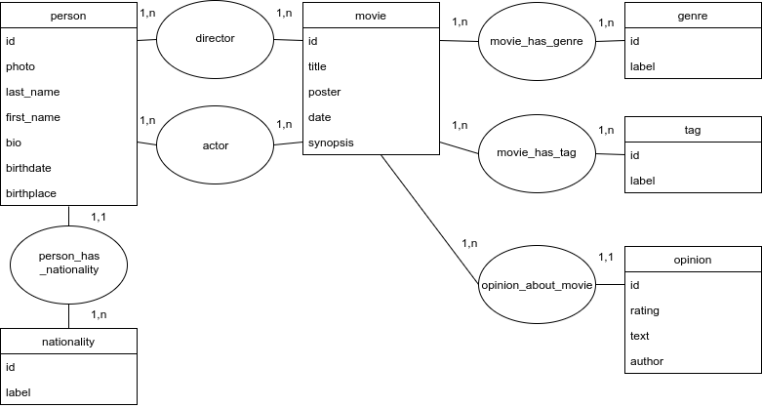

**Modèle Physique**

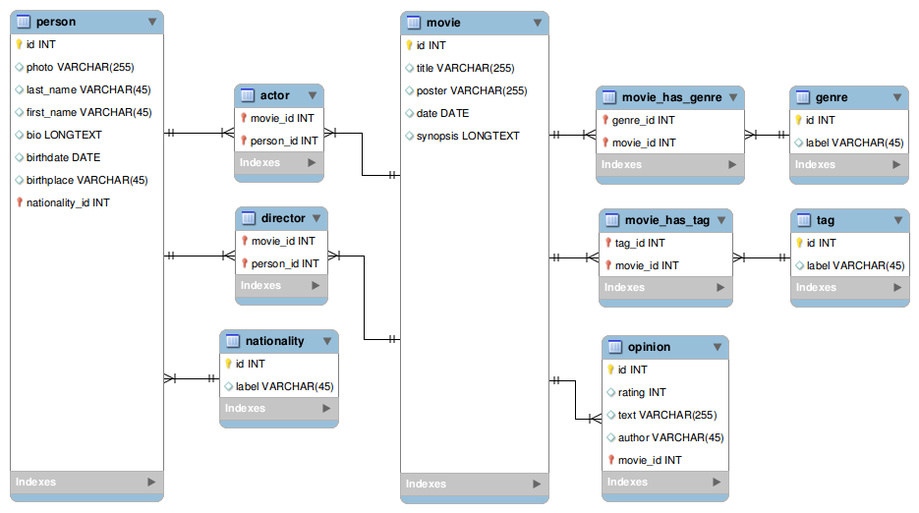

Illustrations concernant l’exemple 2 de l’activité 1 :  
Développement d’une application mobile de « post-it »  
**WireFrames et Maquettes**

